需求冲突与待确认问题清单
文档用途：整合以下 6 份文档过程中发现的所有冲突、矛盾、模糊点和待确认事项。
请在每个问题的 【您的决策】 处直接填写答案，填写完成后通知我读取。
参考文档编号：
- A = 《执行管理与经营分析平台完整需求规格说明书》
- B1 = 《需求不确定性问题汇总-RE-2025-04-07》（初始提问，答案全空）
- B2 = 《需求不确定性问题汇总提问-RE-2025-04-09》（有答复版）
- B3 = 《需求不确定性问题汇总答复-RE-2025-04-09》（答复版，内容与B2基本一致但缺执行管理部分）
- B4 = 《需求不确定性问题汇总提问-2025-04-14》（最新一轮问答）
- C = 《经营管理分析.xlsx》（Excel数据参考）

一、项目收入模块（共16个问题）

Q1. 角色"总监代表"的去留
- 文档A（3.2）：角色划分中包含"总监代表"
- B2/B3答复：「在此模块下，应该就没有总监代表了，应该就是合同负责人」
- 问题：项目收入模块中是否完全取消"总监代表"这个角色概念，统一用"合同负责人"代替？其他模块中"总监代表"是否仍然保留？
【您的决策】：
项目收入模块是“合同负责人”，其他模块仍保留“总监代表”

Q2. "当月收入填报"和"其他信息填报"的入口设计
- B1原始描述：当月收入填报（只有当月收入框可填）；其他信息填报（合同金额、月产值、开票状态、计划开票时间、未开票原因、最新开票时间、开票总金额、收款总金额、备注可填写）
- B2/B3答复：「合同金额是初始导入的，月产值是自动计算的，开票状态/开票总金额/收款总金额是抓取体现的，计划下次开票时间/未开票原因/备注是填写的」
- B4答复：「当月收入填报按钮正常设置；其他信息填报应区分填报内容，分为开票信息填报和回款信息填报，而不是笼统的一个按钮」
- 冲突：B1说"合同金额可填写"，但B2/B3说"合同金额是初始导入的"。B4进一步将"其他信息填报"拆分为两个按钮。
- 问题：
  - (a) "开票信息填报"具体包含哪些可编辑字段？我当前设置的是：计划开票时间、未开票原因、备注。是否正确？还是需要增减？
  - (b) "回款信息填报"具体包含哪些可编辑字段？我当前设置的是：最新收款时间、收款总金额、备注。是否正确？还是需要增减？
  - (c) 以下字段确认为"不可编辑/系统自动"：合同金额（初始导入）、月产值（自动计算）、开票状态（抓取）、开票总金额（抓取）、收款总金额（抓取）。是否正确？
【您的决策(a)】：是
【您的决策(b)】：否，增加计划回款时间、计划回款金额、备注，此处字段需考虑更详细，考虑每个合同负责人填报自己名下监理编号的回款信息，供管理者全面排查查看。
【您的决策(c)】：正确

Q3. "当月收入填报"按钮的具体含义
- B4答复：「当月收入填报需要设置→取消、提交、暂存三个按钮」
- 文档A（3.2）：存在"当月确认产值填报"和"当月收入纠正"两个不同概念
- 问题：B4说的"当月收入填报"是指哪一个？
  - (a) 是指A中的"当月确认产值填报"（合同负责人填报产值）？
  - (b) 还是A中的"当月收入纠正"（财务纠正收入）？
  - (c) 还是一个独立的操作，不同于上述两者？
  - 目前我给"当月确认产值填报"和"收入纠正"都设置了取消/暂存/提交三个按钮，是否正确？
【您的决策】：
当月收入填报主要是A中的“当月收入纠正”
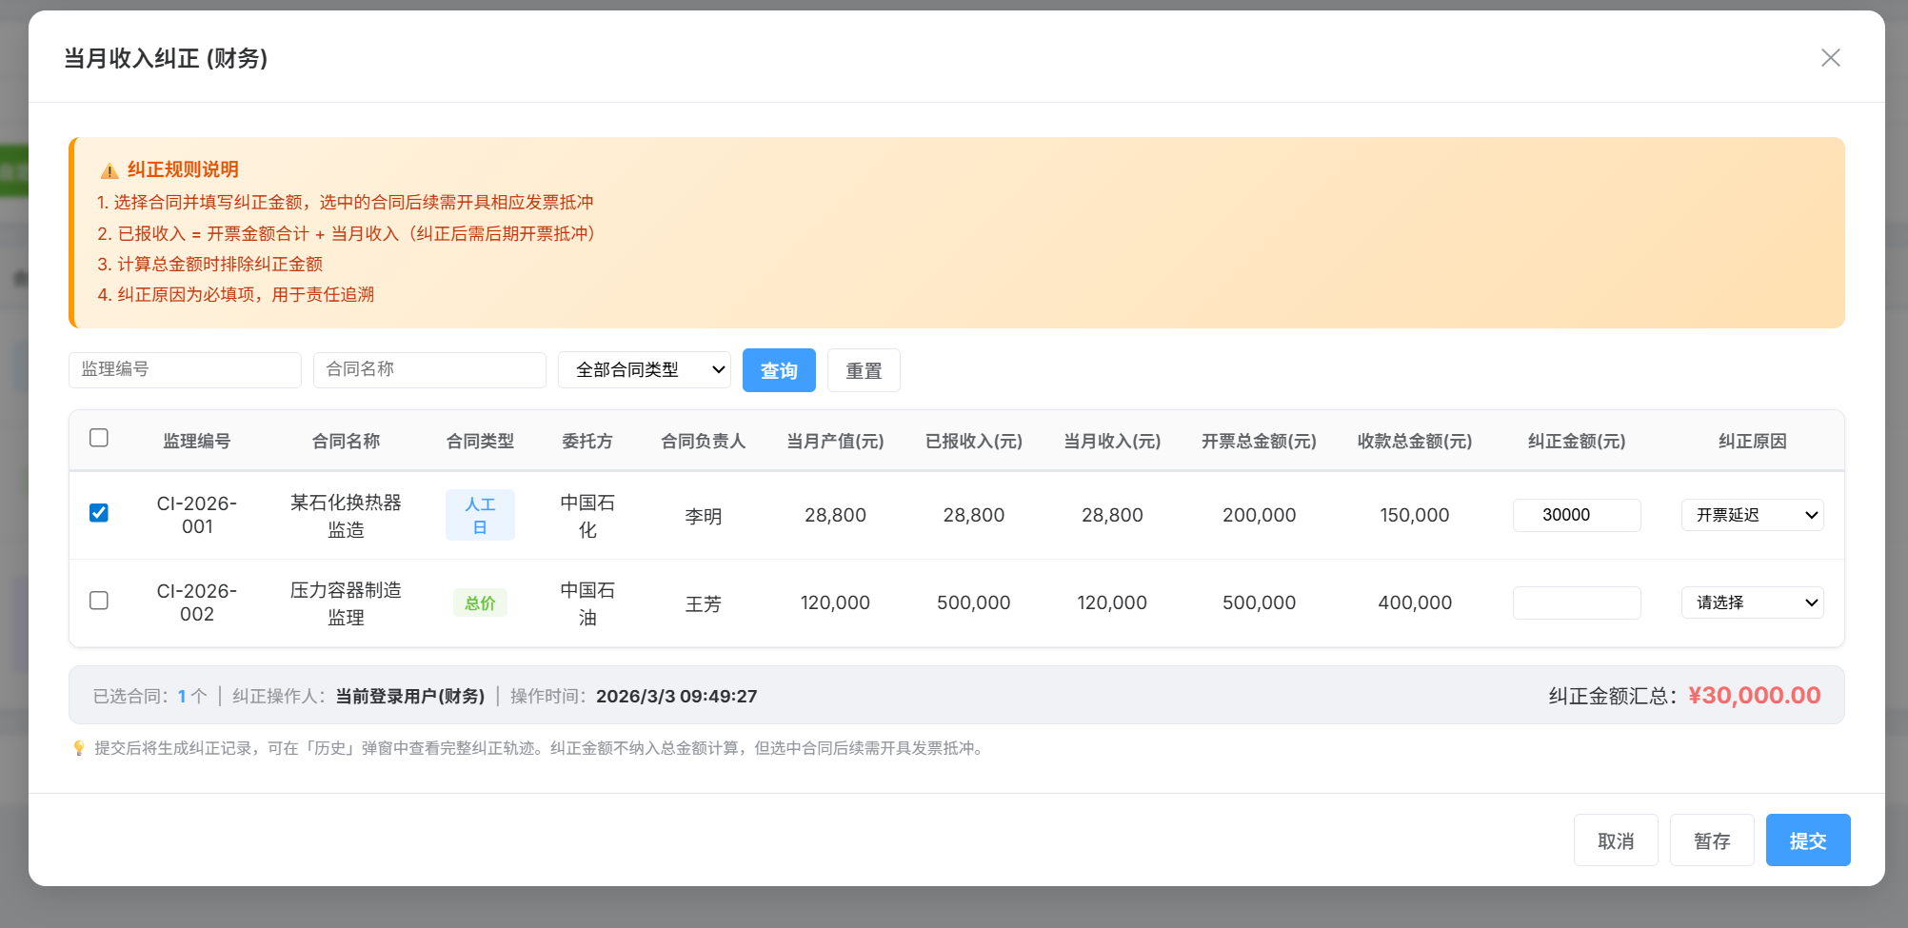
如上图所示当月收入纠正的弹窗中缺少纠正金额来源监理编号的选择，还需细化，需考虑纠正前后可追踪历史，纠正金额究竟来自哪个监理编号，操作人、操作时间、原因，历史记录查询。
所设置的3个按钮是正确的。

Q4. 列表新增字段"最新填报时间"的确切含义
- B4：「每行增加一个字段展示，此字段为当前行填报当月收入的最新时间，取自当月收入填报按钮提交表单」
- 文档A（3.2）：列表字段中有"当月确认产值最新填报时间"
- 问题：
  - (a) B4说的"当月收入的最新填报时间"和A说的"当月确认产值最新填报时间"是同一个字段还是两个不同字段？
  - (b) 如果是两个不同字段，是否都需要在列表中展示？
【您的决策】：是两个不同的字段，都要显示在列表中，跟在收入和产值的后面即可。

Q5. 历史记录的两个Tab具体含义
- B4答复：「历史记录应区分为两个部分，一个是填报历史记录，一个是对当前收入填报中的"当月收入"进行修改操作的历史记录」
- 文档A（3.2）：Tab1=当月确认产值，Tab2=纠正记录
- 问题：
  - (a) B4的"填报历史记录"是否就是A的"当月确认产值"Tab？
  - (b) B4的"修改操作历史记录"是否就是A的"纠正记录"Tab？
  - (c) 如果不是，具体的区别是什么？
【您的决策】：对于你的问题，我的回答是：是的，但是有些细节需要处理，下图中纠正后收入是否为已报收入？是否为项目收入列表中的已报收入字段？下图中，关于纠正记录的展示列表中缺少详细信息，缺少各个纠正操作后的金额来源，到底来自于哪个监理编号，谁操作的，什么时间操作的！
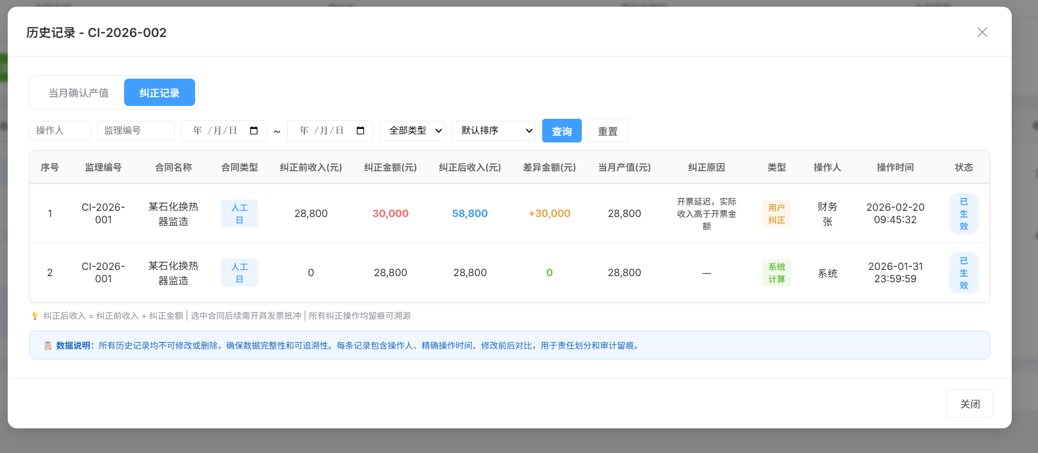

Q6. 历史记录是针对单个合同还是所有合同
- B4提问：「历史记录查询是针对某个合同查询填报的历史，所以合同编号应该都是一样的，排序无意义。还是说甄总想要的历史记录是所有合同的填报历史？」
- B4答复：「不需要按照合同编号排序，做一个金额大小排序即可」
- 问题：答复未明确回答是单合同还是全部合同。当前我实现的是点击某一行的"历史"按钮，查看该合同的历史。请确认：
  - (a) 历史记录是只看当前点击合同的？
  - (b) 还是展示所有合同的填报历史（类似全局视图）？
【您的决策】：是的，你当前的做法是ok的，但是我需要你给我增加一个入口，用来给领导层查看全部合同的全部历史，并且提供非常详细的内容，和快捷的搜索方式，有利于领导层更高效的决策和查看。

Q7. 历史记录的排序方式
- B2/B3答复：「另可根据合同编号、金额大小排序」
- B4答复：「不需要按照合同编号排序，做一个金额大小排序即可」
- 问题：以B4（最新）为准，取消合同编号排序，只保留金额排序？
【您的决策】：这个地方需要考虑，这个历史查询是单个合同的查询，还是上个问题我新提出的领导层查看的全部历史，如果是单个合同，那么需要提供多种排序方式，供用户选择，可以按照金额，可以按照合同编号，二者都需要，默认按照金额；同理，领导层查看的全部合同的全部历史记录中也需要提供不同的排序方式！

Q8. 历史记录筛选条件的最终版
- B2/B3答复：字段=合同编号、时间、金额、修改记录、项目负责人；筛选=合同编号、时间段、修改记录、项目负责人
- 文档A：Tab1筛选=时间区间+类型；Tab2筛选=填报人+监理编号+时间区间
- B4：分两个Tab，前置可点击按钮分开查询，不按合同编号排序
- 问题：Tab1和Tab2的最终筛选条件应该分别是什么？我目前的实现：
  - Tab1（当月确认产值）：时间区间、类型（系统计算/用户填报/系统补齐）、操作人、金额排序
  - Tab2（纠正记录）：操作人、监理编号、时间区间、类型、金额排序
  - 请确认是否需要增减筛选条件？
【您的决策】：根据前几个问题里面我的回答，结合更加细化的筛选条件来进行搜索，目前你考虑的内容没问题，但是不够细致！需要额外多考虑点可以进行搜索的条件，并加入进去。

Q9. 开票状态中"人工时"的特殊显示
- 文档A：「人工时合同直接显示'人工时定期据实结算'」
- 问题：对于人工日合同和人工日计算总价合同，开票状态是否都统一显示"人工时定期据实结算"？还是只有纯人工日合同才这样显示？
【您的决策】：统一显示“人工时定期据实结算”，但是这种显示我需要做成可配置的字典项，便于后期若有名字方面的修改要求，我可以直接在字典中进行修改。

Q10. 合同状态联动的具体逻辑
- 文档A：「合同状态变更为'已完成'时，若已报收入未达合同金额，系统自动补齐已报收入」
- 问题：
  - (a) "已完成"的判定标准是什么？（收款金额=合同金额时？还是手动标记？）
  - (b) "自动补齐"是直接将已报收入设为合同金额？还是生成一条补齐记录？
  - (c) 自动补齐后是否生成历史记录？类型标记为"系统补齐"？
【您的决策(a)】：需要人为来进行操作确认的。如下图所示
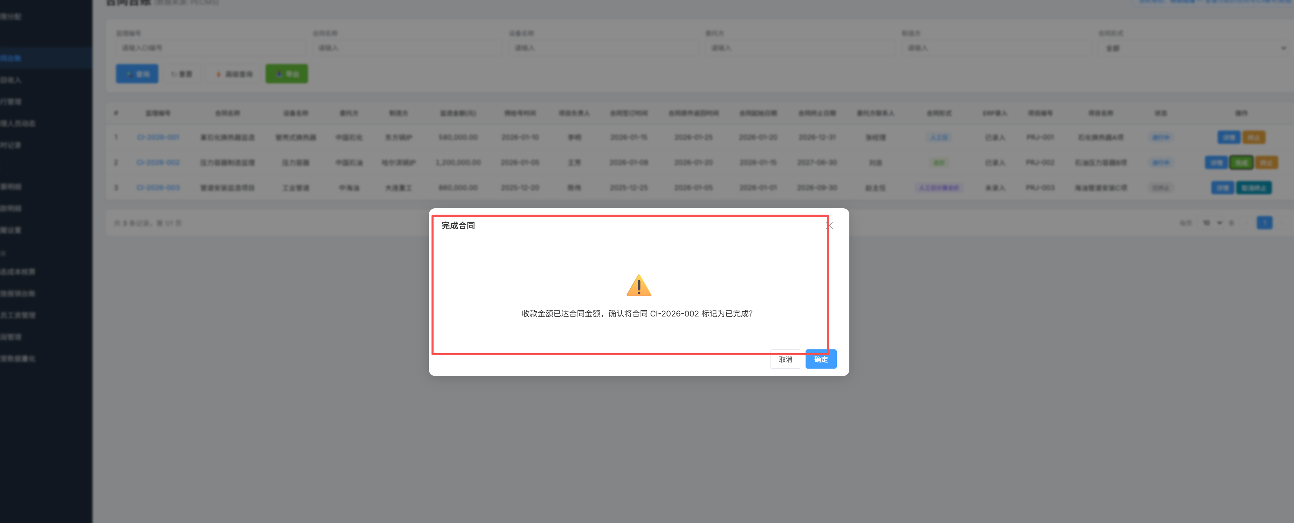
【您的决策(b)】：是的，补齐记录需要生成，但是自动补齐的操作需要做。这是2个事情，并提供一个合理的补齐记录的查看入口。
【您的决策(c)】：需要生成，是的。

Q11. 确认产值超过合同金额的处理
- 文档A：「校验规则：确认总产值+当月确认产值≤合同金额」
- 问题：如果超过，是直接阻止提交（弹出错误提示），还是允许但需要走审批流？
【您的决策】：允许提交，要走审批流程，需要考虑审批流程中，所出现的字段都有哪些！

Q12. 收入纠正中"计算总金额时排除纠正金额"的含义
- 文档A：「选择合同并填写纠正金额（计算总金额需排除纠正金额）」
- 问题：这里的"计算总金额"指的是什么总金额？"排除纠正金额"的具体业务含义是？例如：纠正30,000元，那开票总金额、收款总金额、已报收入等在汇总时是否要减去这30,000？
【您的决策】：此处的计算总金额应该指的是已报收入，但是存在纠正记录的，你不能去除刁纠正的三千，要加上，但是在数字上要体现金额的组成，比如鼠标悬停的时候，要看到金额的来源，比如A单子，纠正了三千，原先的已报收入是三万，那么最后呈现的时候，是三万三，鼠标悬停的时候，需要体现，三千来于xxx单子的纠正。之前的问题中，我已经对于纠正金额的弹窗中的操作有更细致话的要求，所以此处需要结合之前考虑下，到底要怎么更合理的显示。

Q13. 纠正原因的选项列表
- 当前实现：开票延迟、合同变更、计算误差、其他
- 问题：这些纠正原因选项是否完整？是否需要做成字典配置（可在系统后台增删改）？
【您的决策】：目前来看是比较完整的，但是不确定是否需要额外增加，所以需要做成字典进行可配置。

Q14. 收入纠正是否需要审批流
- 文档A（3.2）：未明确纠正是否走审批流，只提到确认产值误差大时走审批流
- 问题：财务做收入纠正后，是直接生效，还是需要走审批流？如果需要，审批人是谁？
【您的决策】：不用走审批流程

Q15. "查看"按钮的具体行为
- 文档A（3.2）：「跳转至执行管理页面，按监理编号展示数据」
- B4答复（关于执行管理）：「禁止跳转PECMS，抓取数据到经理管理分析展示」
- 问题：项目收入中的"查看"按钮只是页面内跳转（同一平台的执行管理页面），还是需要额外的交互？
【您的决策】：同一平台下的跳转，跳转的时候，需要查看的是当前点击查看按钮所在行的监理编号下的执行管理界面的内容。

Q16. 项目收入列表中哪些列需要支持排序
- 问题：除了筛选查询外，列表表头点击是否需要支持排序？如果需要，哪些列？
  - 例如：合同金额、总产值、当月产值、已报收入、当月收入、开票总金额、收款总金额
【您的决策】：涉及到数字、金额、日期的全部需要排序，此处排序，直接设置在标头字段上，通过排序的图标按钮，进行展示即可。

二、工时记录模块（共6个问题）

Q17. 工时分配规则——产值计算 vs 成本计算的差异
- B2/B3答复：「系统默认平均分，但需要调整的可以手动改」
- B4答复：
  - 产值：「人工时合同下，三个项目都记录全部8个工时（不平均分）」
  - 成本：「按同一时间段项目叠加数量平均分，不分合同类型」
- 冲突：B2/B3说"默认平均分"，但B4说产值"不平均分"
- 问题：
  - (a) B2/B3的"默认平均分"是否是指成本计算？而产值计算用B4的规则（不平均分）？
  - (b) "需要调整的可以手动改"——手动调整的入口在哪里？是打卡签到时选择派单来改？还是在工时记录页面改？
  - (c) B4说"总价包干合同，计算产值时依然是这个算法（不平均分）"，这是否意味着所有合同类型在产值计算时都不平均分？
【您的决策(a)】：是的，平均分指的是成本，不平均分的是产值
【您的决策(b)】：手动调整的位置，我的设想是，存在一个弹窗，能看到一个人在几个单子下的工时情况，因为一个时间区间内，一个人的工时肯定是固定的，无论是成本还是产值，这样的话，能看到这个人在不同单子下工时（成本和产值），然后再一个总数下，手动调整，这样方便后续计算！
【您的决策(c)】：是的，计算产值的工时都不平均分。

Q18. 成本计算中"按项目叠加数量平均分"
- B4：「按照同一时间段，项目的叠加数量，进行平均分，不分合同类型」
- 文档A（3.8B）：「成本=工时÷派单数（保留2位小数）」
- 问题：B4的"项目叠加数量"和A的"派单数"是否等价？例如一个监理同时在3个派单上，成本=8小时÷3=2.67小时/派单？
【您的决策】：首先，一个监理会存在于多个派单，这里的多个派单对应的可能就是多个监理编号，因为最终汇总的是汇总到监理编号上，所以你可以以派单数进行计算，这样一个监理的成本能够平摊到他手里的每一个活，也就是派单了，这样的话，最后，根据派单所在监理编号汇总的时候，也好得知，这个监理编号下，成本的总数是多少！

Q19. 工时日历的"调整建议"功能
- 文档A（3.4/4）：「若存在时间冲突，系统需要给出调整建议」
- B2/B3：甲方答：「什么时间冲突，没太明白」
- B4：甲方答：「伪命题，不需要智能建议，只需给出项目下各执行日期的剩余时间」
- 问题：确认以B4为准？即不做智能调整建议，只展示以下信息供查看：
  - 各执行日期的剩余时间
  - 筛选条件供执行部使用
  - 冲突时引导用户去PECMS操作变更或重新派单
【您的决策】：确认以B4为准，不做智能调整建议了，展示即可。

Q20. 工时修改入口
- B4提问：「工时部分关于修改的，在打卡签到选择派单的时候改？」
- B4答复：（无直接回答，后续讲的是产值和成本计算规则）
- B4附加：「修改位置：需要设计一份新的页面原型图后，即可知道在何处调整」
- 问题：工时修改的入口目前尚未确定？在当前原型中是否暂时不实现？还是在打卡签到页面增加修改功能？
【您的决策】：手动调整的位置，我的设想是，存在一个弹窗，能看到一个人在几个单子下的工时情况，因为一个时间区间内，一个人的工时肯定是固定的，无论是成本还是产值，这样的话，能看到这个人在不同单子下工时（成本和产值），然后再一个总数下，手动调整，这样方便后续计算！

Q21. 工时日历中颜色加深的标准
- 文档A（3.4/4）：「若一天有多个派单签到，颜色随派单数加深」
- 问题：这里的颜色梯度具体是？
  - 1个派单=浅色，2个=中等，3个及以上=深色？
  - 还是需要更精细的梯度？
【您的决策】：我提供的逻辑已经很清楚了，你只需要精细即可。

Q22. 辅助人员点击效果
- 文档A（4）：「辅助人员列增加点击效果，点击人名进入对应的三级页面（弹窗）」
- 问题：弹窗中展示的内容是该辅助人员的打卡记录和工时日历吗？
【您的决策】：辅助人员无法进入当前的这个系统进行查看，因为当前这个系统是针对给领导层和中层管理领导查看的，而不是服务于每一个人，所以，你只需要知道，这个功能是必须要有的，给领导看的，其次，弹窗中展示的内容是该辅助人员的打卡记录和工时日历，只不过你要设计一个能让领导从全局和精细化2个方面都能看到自己想看的打卡记录和工时日历数据来入手即可。

三、执行管理模块（共7个问题）

Q23. 执行管理是否需要"编辑"按钮
- 文档A（3.3）：「表格操作按钮：编辑——修改上述业务状态流字段（大纲/细则审核、风险等级、依据文件、交接申请、ITP、预检会、备注）」
- B4答复：「此处只有查看，无其他」
- 严重冲突：A有编辑功能，B4说只有查看
- 问题：
  - (a) 是完全去掉编辑功能？
  - (b) 还是保留对"业务状态流"字段的编辑，但去掉新增和删除？
  - (c) B4的"此处只有查看"是否仅指"不能新增/删除派单数据"（因为来自PECMS），但仍可以编辑经营管理分析端的业务状态字段？
【您的决策】：保留的，部分数据来源来自pecms的派单，在派单的交底过程中会填写数据，数据会同步给经营管理分析，到时候，经营管理分析直接查表就行但是此处能编辑的内容，只是后半段。如图所示，这部分是可以编辑的，数据一开始是从pecms同步，落库到经营管理分析后，数据的修改就只针对经营管理分析了。
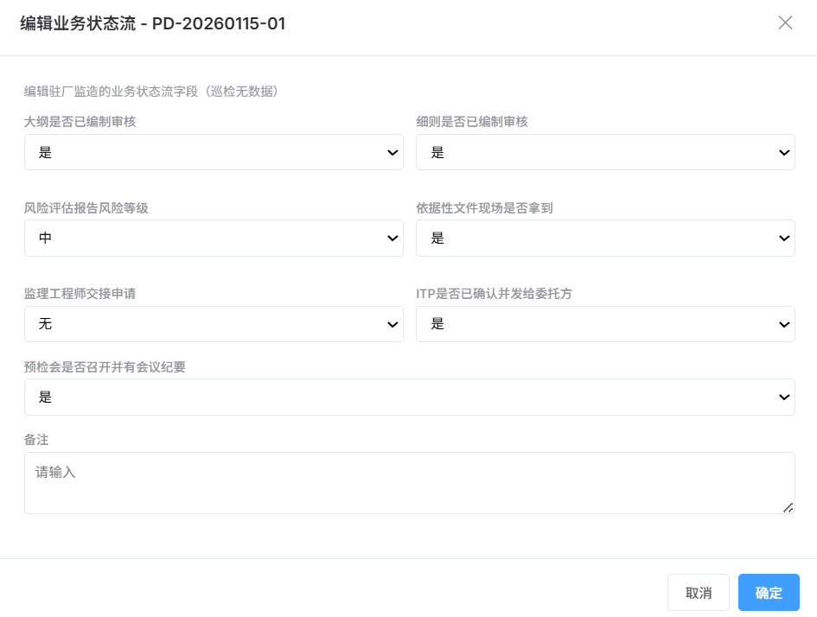

Q24. 派单详情页是否保留
- 文档A（3.3暗含）：需要详情页
- B2提问：列出了四个详情页内容（①时间轴 ②材料清单 ③BPMN ④文件附件）
- B4答复：「此处直接忽略上述内容，不涉及此处标出的四个材料」
- 问题：
  - (a) 是整个详情页都不做了？
  - (b) 还是详情页保留，但里面不做那四个材料板块？如果保留，详情页展示什么内容？
  - (c) 如果不做详情页，点击派单是否有任何交互？
【您的决策】：需要保留，展示的数据只需要从pecms中取这个派单详情页面的数据就行，pecms中派单详情页面是现成的，如下图
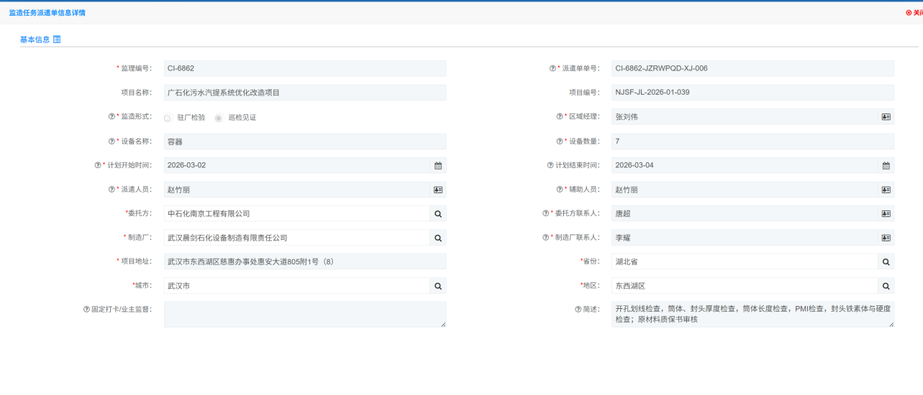

Q25. 超期派单和人员交接的处理
- B4答复：「①②两点不属于经营管理分析，不需要考虑派单的任何变化审批，只需要监测PECMS中派单是否发生变更即可」
- 问题：
  - (a) "监测PECMS变更"在原型中如何体现？是展示一个"变更状态"字段？还是有变更提醒？
  - (b) 如果PECMS中派单发生了变更，经营管理分析中的数据是否自动更新？更新频率？
【您的决策(a)】：PECMS系统目前是有派单的执行状态的，而且对于人员变成等是存在历史记录表的，这样的话， 派单存在变化，从数据库关联查询的角度来说，是可以查询处变化的，由此可以返回一个状态以及派单变更的详细信息，我认为需要有一个变更状态字段，其次，点击可以看到什么变更了！如果没有变更的，这个状态值就是"/"
【您的决策(b)】：1. 经营管理分析自己建库，结构按需优化 经营管理分析系统建立自己的业务库，包含：合同表、派单表（简版）、人员工时表、收入表、成本表、各类明细流水及各种调整记录表。
2. 核心数据同步（从 PECMS和OA系统 -> 经营管理分析）
- 基础台账同步： 合同基础信息、项目组人员名单等，每天定时拉取（全量+增量），或者在 PECMS 新增合同时通过 API 推送给 经营管理分析。
- 动态执行数据（如打卡、派单状态）： 建议使用 Binlog / 变更数据捕获（CDC）工具（如阿里 Canal、Debezium 或者 MQ）这里的方式可以再优化一下，找寻一个更加合适免费且开源商用的插件。PECMS 中有数据变动， 经营管理分析监听消息实时写到自己库里。这样既实时，又不耗费 PECMS 的性能。
3. 各自管理各自产生的“业务资产”
- 由 PECMS 和综合管理平台产生的数据（打卡时间、计划开始时间），在 经营管理分析 系统里是 绝对只读 的。
- 由 经营管理分析 产生的数据（收入纠正金额、补齐产值、审批记录），保存在 经营管理分析 库中。

Q26. 技术文件缺失自动标记警示
- B4答复：「三方的从三方PECMS获取，非三方的需要合同负责人(总监代表)手动填写」
- 问题：
  - (a) "三方"指的是"三方合同/三方项目"吗？如何判断是否三方？
  - (b) 非三方项目中，哪些是必须手动填写的"技术文件"？缺失时如何标记？（红色标签？感叹号图标？）
  - (c) 如果缺失，是否阻止某些操作（如完成派单）？
【您的决策(a)】：三方指的是pecms这个系统。判断的依据就是，再pecms中的这个派单详情里，会有几个字段，一个是是否上平台，一个是上的什么平台，有固定值，首先是确认是否上平台，如果上，上的什么平台，如果是pecms，则相应技术文件填报就会在pecms中填报，这样就可以查询数据是否存在，其他情况，技术文件都不会在pecms上进行填报，所以这块就需要进行判断。如下图，红色标记区域，
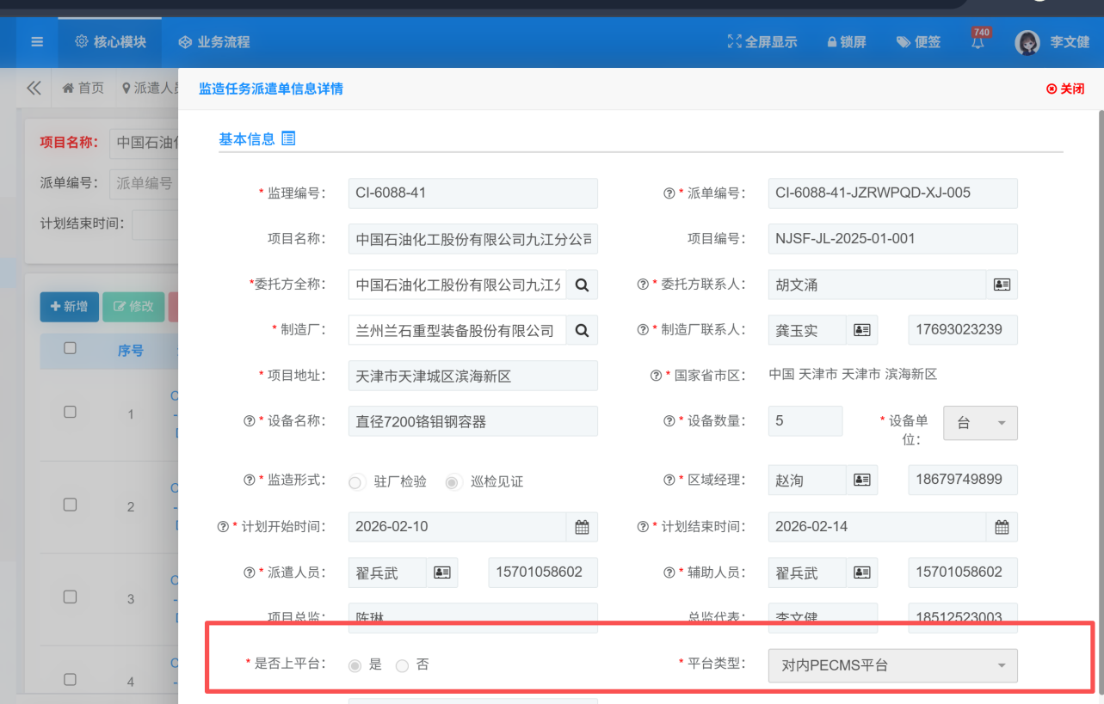
【您的决策(b)】：如 下 字段是必须填写的
大纲是否已编制审核 | 细则是否已编制审核 | 风险评估报告风险等级 | 技术协议等依据性文件现场监理人员是否已拿到？ | 监理工程师替换交接申请是否有 | ITP是否已确认并发给委托方确认 | 预检会是否召开并有会议纪要
【您的决策(c)】：不需要阻止啊，缺失的话，就标红，让管理员知道，这块没写，然后知道是谁没写，然后可以通知对应人员填写，如果不是三方项目，就需要知道是哪个平台，线下联系检查是否填写，然后再回到经营管理分析，对这部分是否填写的字段数据进行编辑就行，如下图的这种弹窗就行，只不过信息要更详细，是不是三方项目，此处都需要显示的是这个监理编号下，哪个派单，谁的什么技术文件没有编写！这样的话方便提醒！我想要的，最外层能站在全局角度观察的功能，点开后，又能看到具体明细信息，你明白嘛，既能全局，也能看到明细！
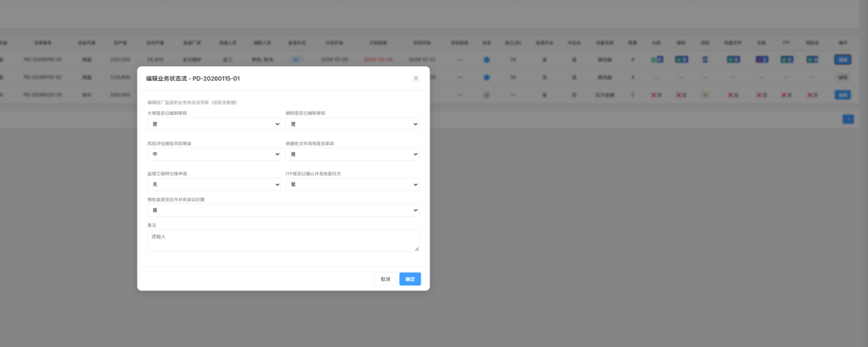

Q27. 监理编号点击行为
- B4答复：「禁止跳转（PECMS），抓取数据到 经营管理分析中展示」
- 问题：点击监理编号后，在 经营管理分析中展示什么内容？是弹窗展示合同详情？还是跳转到合同台账页面？
【您的决策】：弹窗展示合同详情

Q28. 超期标红的规则
- 文档A（3.3）：「超期标红：当前时间>计划结束时间」
- 问题：
  - (a) 只标红"计划结束时间"这一列的文字？还是整行标红？
  - (b) 超期天数是否需要展示？（如"超期15天"）
【您的决策(a)】：当前列文字标红
【您的决策(b)】：需要展示超期天数，这里补充一点，在搜索条件上，需要进行天数排序的操作按钮，方便快速排序，超期天数由多到少的这种

Q29. 项目执行状态三色灯
- 文档A（3.3）：灰色(未开始)、蓝色(进行中)、绿色(已完成)
- 问题：
  - (a) 颜色是否可在系统字典中配置？
  - (b) 是否需要增加"超期"状态？（如红色/橙色表示超期进行中）
【您的决策(a)】：是的
【您的决策(b)】：需要！

四、开票明细管理模块（共5个问题）

Q30. 开票数据是否对接ERP
- B2/B3答复：「这个在ERP有，导入或者接口过来」
- 文档A（3.5）：「开票信息明确不对接ERP，改为从ERP导出后Excel导入」
- B4答复（关于ERP接口）：「这个需要问一下后再回复」
- 问题：最终方案是否确定为"不对接ERP，仅支持Excel导入"？
【您的决策】：是的，最终是存在导入，但不一定是excel导入，所以要预处理，可能存在的是excel或者word。

Q31. 开票明细筛选条件的最终版
- B2/B3答复：合同编号、项目名称、开票方、合同负责人、时间段、金额、单据状态、发票号、预计回款时间，可按合同编号、金额排序
- 文档A（3.5）：监理编号、开票时间起始、总金额排序、预计回款、负责人、凭证号、审批结果等
- 问题：两个来源的筛选条件不完全一致，是否合并为：监理编号(=合同编号)、项目名称、开票方/客户、合同负责人、开票时间段、金额范围+排序、单据状态、发票号、预计回款时间、凭证号、审批结果？
【您的决策】：监理编号、项目名称、开票方/客户、合同负责人、开票时间段、金额范围+排序、单据状态、发票号、预计回款时间、凭证号、审批结果 ；这些是搜索条件，但是我觉得，还是要将所有展示的列字段都设置为搜搜条件，这样就不会遗漏！

Q32. Excel导入模板
- B2/B3答复：「大概下面这两种」（文档中应有图片，但无法解析）
- 问题：是否有Excel模板文件可以提供？还是需要根据字段列表自行设计模板？
【您的决策】：目前暂未有导入模板，这个模板还待提供，但是可以肯定的是，数据绝对没有当前我提供的字段列那么多，可以肯定的是，必须要有监理编号！这是唯一的！

Q33. 新增开票记录的字段
- B4：开票组织(用户输入)、开票客户(用户输入)、开票日期(用户选择)、发票号(用户输入)、币种(用户选择)、总数量(用户输入)、总金额(用户输入)、预计回款时间(用户输入)、合同负责人(用户输入)、监理编号(下拉框选择)、项目名称(根据监理编号带出)、凭证号(用户输入)、备注(用户输入)
- 文档A（3.5）：新增弹窗包含取消、保存(暂存不校验)、提交(校验并走审批流)
- B4答复：「和图片一致即可」
- 问题：
  - (a) B4列出的13个字段是否就是最终版？
  - (b) "流程状态"和"审批结果"是系统自动生成的，不在新增表单中？
  - (c) 提交后是否需要走审批流？审批人是谁？
【您的决策(a)】：暂时不是最终版，你先按照这个来算！
【您的决策(b)】：新增就是新增，不需要走审批流程。所以你说的两个内容就可以去除了。
【您的决策(c)】：不需要

Q34. 开票明细的修改/删除权限
- 文档A（3.5）：修改=仅暂存数据可修改；删除=仅暂存和驳回数据可删；重新提交=仅驳回数据可用
- 问题：这些规则是否确认正确？已审批通过的数据是否完全不可修改/删除？
【您的决策】：不对，你的规则是对的，但是遗漏了删除和修改的操作在确认提交后要走审批流程！

五、回款明细管理模块（共4个问题）

Q35. 回款明细筛选条件
- B2/B3答复：（筛选条件答复为空）
- B2/B3附加：「且能显示每个项目经理的回款金额，这个表需要与产值、收入、开票的表关联、合并」
- 文档A（3.6）：监理编号、回款时间、项目名、项目经理、金额区间及排序、审批状态、备注模糊查询
- 问题：以文档A的筛选条件为准？"显示每个项目经理的回款金额"是额外的汇总展示，还是筛选维度？
【您的决策】：筛选条件我推荐高级筛选，也就是，将当且明细中主要部分的字段都作为搜索框，剩余的以高级查询的组件存在，让用户自己去找字段并输入查询条件进行查询，避免遗漏掉某个查询条件！可以以人，可以以金额，可以以时间，要做到非常细致的搜索和结果查询！

Q36. 回款与产值/收入/开票的"关联合并展现"
- B2/B3 + A：均提到「此表需与产值、收入、开票的表关联、合并展现」
- 问题：
  - (a) "合并展现"的具体形式是什么？在回款列表中增加关联字段列（如总产值、已报收入、开票总金额）？
  - (b) 还是有独立的汇总视图/报表页面？
  - (c) "汇总"按钮（文档A 3.6提到的）的具体功能——是弹窗按筛选条件求和展示？
【您的决策(a)】：如下图所示，合并展示就是在一行内展示某个合同下的全部回款信息，包括开票的相关信息，但是这只是部分，还是存在可完善的空间，你需要帮我细化字段展示的列的内容，但是要做到，有的展示就必须合理！
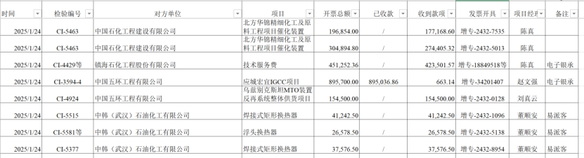
【您的决策(b)】：需要独立汇总的页面存在，因为回款明细管理是一个大菜单，其中除了各项回款信息，还应该有汇总处理的界面，还要有各个合同负责人下，对于这个合同的最终总金额，同时还需要以人为纬度作为统计项，张三李四，某个时间区间内，手上回款的总额，要让领导看到，这是一个多维度的数据查看
【您的决策(c)】：此处的汇总，和我上面决策(b)中描述的一样，要看到不同维度的汇总数据，方便领导查看，无论是不同的项目经理，还是不同的合同，汇总数据，能更加方便领导看到，公司整个回款的情况，和个人能力的审阅。下图是之前领导给的一个汇总按钮点击后，能看到以人为维度，统计的回款金额，但是我觉得这里面并不是很详细，虽然以人为维度，但还是可以细化，你需要结合我的想法，进行细化。
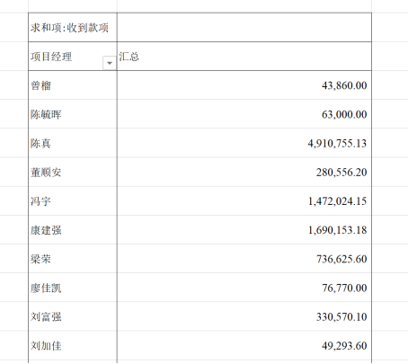

Q37. 回款凭证上传
- 文档A（3.6）：「回款凭证(pdf/图片)」
- 问题：上传文件的大小限制？格式限制？是否支持多文件上传？
【您的决策】：在上传的时候，固定做一下压缩，但是保证清晰度，其次格式不存在限制，更多的是图片和pdf，得支持多文件上传

Q38. 回款审批流程
- 文档A（3.6）：「可能涉及会签等复杂审批流程」
- 问题：回款是否需要走审批流？如果需要，是简单的审批还是会签（多人同时审批）？
【您的决策】：回款的数据，是导入进来的，字段和现在提供给你的差不多，但是导入后数据，你要修改或者删除，就需要审批流程了，导入是没有问题的，新增也不需要审批流程，因为用的是RuoYi-Vue-Pro，流程引擎配合拖拽式界面，可以自行配置。

六、开票|回款提醒设置模块（共3个问题）

Q39. 提醒频率字典
- 文档A（3.7）：「频率字典：天数可新增编辑删除」
- B4答复：「可以」（确认了提醒设置方案）
- 问题：
  - (a) 提醒频率的默认选项有哪些？（如：每天、每周、每月、自定义天数？）
  - (b) "超期时间"是怎么计算的？（如：距计划开票时间过去多少天算超期？）
【您的决策(a)】：每天、每周、每月、自定义天数这几个都是选项之一！
【您的决策(b)】：距计划开票时间过去多少天算超期，这个天数也是可以配置项之一！

Q40. 消息模板管理
- 文档A（3.7）：「需有消息模板管理」
- 问题：消息模板需要在系统中可配置（如后台管理页面）？还是固定模板？模板内容包含哪些变量？
【您的决策】：确实是在后台管理页面进行消息模板的配置，不会是固定模板，会针对不同的消息通知创建不同的模板，然后由管理员进行确认，比如A通知存在甲乙丙三种模板，最后可以敲定甲为A的模板，模板内包含的变量，和当前通知所在功能有关，我希望可以将对应通知下的字段作为变量存在于模板配置页面，让系统管理员可以更加轻松的调整和选择模板的内容！

Q41. 提醒推送方式
- 文档A（3.7）：「推送站内消息至合同负责人(总监代表)」
- 文档A（3.9）：利润为负时「发送站内(PC+APP)提醒」
- 问题：提醒推送方式是否统一为"站内消息(PC+APP)"？是否还有邮件/短信等方式？
【您的决策】：邮件的配置，我更倾向于邮件！需要邮件发送

七、动态成本核算模块（共4个问题）

Q42. 成本公式展示到前端
- 文档A（3.8A）：「公式下组成需展示到前端；公式封装提取成工具类统一管理」
- 问题：当前我已在项目收入页面实现了公式面板。动态成本核算页面是否也需要类似的公式展示面板？展示哪些公式？
【您的决策】：你现在页面上，动态成本核算不是已经给我列出来公式了嘛？为什么还要提问这个？是不是想问其他地方是否需要展示对应的计算公式的规则？我要求所有有计算公式的页面都要展示当前页面所存在的计算公式，默认是收起的状态，可以展开查看。

Q43. 固定成本支出的"成本类型"
- 文档A（3.8B）：「成本类型、服务人员成本、资料费用、其他采购费用」
- 问题：成本类型有哪些可选值？是字典配置还是固定列表？
【您的决策】：成本类型设置为字典配置

Q44. 差旅报销调整的权限确认
- 文档A（3.8C）：「每个人有权限导入自己数据，调整金额只有财务和本人，本人只能按天数调整」
- 问题：我当前已将差旅报销改为内联编辑（出差天数、分摊天数、差旅成本可编辑）。这样的设计是否符合要求？还是需要恢复为弹窗调整（按天/按金额两种方式）？
【您的决策】：导入这些的数据的方式还尤为可知，已知的肯定是导入，导入后，金额的分配，就按照你说的，因为我现在也不知道这个金额要不要设置为一个按需自动分配的，所以权限放宽松些先，我觉得先内联编辑，其次保留弹窗调整，这样的话，不至于数据不可控。而且，目前差旅报销台账中，数据字段的考量太简单了，不够详细！你需要考虑的非常详细才行。

Q45. 人员工资脱敏——点击展示 vs 完全禁用
- 文档A（3.8D）：「提供鼠标点击交互才展示明文工资」
- 之前会话中您的要求：完全禁用点击查看明文工资
- 严重冲突：文档A要求可点击查看，但您之前要求完全禁用
- 问题：以哪个为准？
  - (a) 保持当前实现（完全禁用，不可查看明文）
  - (b) 恢复为可点击查看（仅财务角色可点击）
  - (c) 其他方案
【您的决策】：我认为是完全禁止的！此项数据不需要搬到明面上来，因为工资数据是财务录入的，他们电脑上是有现成的数据的，而经营管理分析只是计算用，所以不需要展示出来，而财务对于这部分数据，只要本地没错，那么录入进去经营管理分析也不会有错！至于展示，完全没有意义！而且这部分数据存入数据库也必须是密文存储进去！

八、利润管理模块（共3个问题）

Q46. 利润为负的颜色标识
- 文档A（3.9）：「利润≤0使用特定颜色；利润>0使用另一种颜色」
- 问题：当前利润为负显示红色，为正显示绿色。颜色方案是否满足？还是需要其他配色？
【您的决策】：我觉得，在这个范围内，要有一定的容错，我希望这个毛利所在的利润率要在多少范围内，是一个可配置项，比如调整这个毛利在＜3%～5% 的时候进行预警，预警呈现黄色，后台计算利润率，但是页面显示的时候，显示的是利润的值，利润率大于且多于多少的金额是绿色！利润<=0%就是红色！我觉得此处考虑的应该是将利润率作为配置项，进行管理员可调整。然后在0%-3%之间用橙色！表示岌岌可危，但没到红色的地步。

Q47. 负利润提醒的频率和范围
- 文档A（3.9）：「利润出现负数时，发送站内(PC+APP)提醒至对应合同负责人、项目经理、管理层及财务」
- 问题：
  - (a) 负利润提醒是一次性的（首次出现时提醒），还是每次计算利润时如果为负都提醒？
  - (b) 如果持续为负，是否重复提醒？提醒间隔？
【您的决策(a)】：根据Q46的回答可得，在黄色预警的时候，就是触发提醒的时候！而不是等到负利润了才开始提醒，这点非常重要！而且提醒的消息内容，必须得是能让接收者知道，预警的这个单子的全部信息，从合同到派单等数据都得给用户分析到，这样的话，用户知道，到底是这个计算环节中，哪个数字存在异常，导致最后预警，也可以有应对之策！
【您的决策(b)】：需要重复提醒，这个我说了，是一个循环通知的过程，当然，用户可以选择屏蔽，对于这个消息来说，用户是可以进行屏蔽的，但是通知还是必须要通知的，同时对于这个提醒的频率，间隔时间而言，我希望是可以配置的！而不是写死在代码里的！

Q48. 报表分析可视化
- 文档A（3.9）：「点击列表'报表分析'跳转图表页，支持多选折线图、柱状图等」
- 问题：
  - (a) 图表页是独立页面还是弹窗？
  - (b) 图表类型是否需要用户切换（折线/柱状/饼图等）？
  - (c) 筛选条件是否支持多个合同对比？
【您的决策(a)】：我需要的是页面上半部分是列表，下半部分留出区域用于放置图表，和下图一样，但是设计上要考虑容纳性，毕竟如果页面容纳不下，那对于这个页面来说就无意义了。而且我还需要一个默认就展开看的汇总的图表，这个图表我希望是独立的页面，用于给领导更直观的结果产出！当前下图的意义更倾向于单个合同下的利润走势和结果，我要的是能看全局的，也能容纳下单个的！要有大局观！
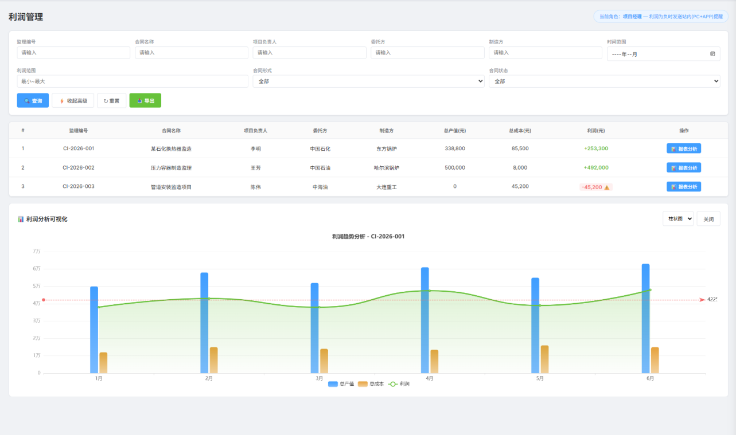
【您的决策(b)】：是的
【您的决策(c)】：是的

九、经营数据量化模块（共2个问题）

Q49. 辅助人员登录权限
- 文档A（3.10）：「需确认辅助人员是否可登录查看自身数据」
- 问题：辅助人员是否有独立登录权限查看自身的产值、成本、利润报表？
【您的决策】：不需要，当前系统是给领导层和各个管理，以及财务看的，和实际干活的人无关。

Q50. 报表自定义调整
- 文档A（3.10）：「支持自定义调整报表内容」
- 问题：
  - (a) "自定义调整"指的是选择显示哪些列/字段？
  - (b) 还是可以修改报表计算公式？
  - (c) 还是允许用户拖拽调整报表布局？
【您的决策】：自定义调整显示哪些列 和字段，以及报表是柱状图还是折现图还是什么，是图表的选择，现在默认的先只是折线图和柱状图。经营数据量化的这个地方不允许修改报表计算公式，不允许拖拽布局。

十、合同台账模块（共3个问题）

Q51. "完成"按钮的判定
- 文档A（3.1）：「收款金额与合同金额一致时展示"完成"按钮」
- 问题：精确相等（分不差）还是允许一定误差？例如合同金额580,000，收款579,999.50是否算一致？
【您的决策】：此处对应金额数字应该是保持一致才行，若存在误差的话，我认为是存在一个可控小数点的按钮，比如在系统设置中，对当前金额的值的精确程度做设置，比如精确到小数点后多少位这种，这样的就可以避免你说的这种问题了，因为有时候，真的无法避免是否可以完全保持一致。你明白我意思把！

Q52. "取消终止"的审批流程
- 文档A（3.1）：「点击确定调用接口发起审批流程」
- 问题：审批人是谁？审批流多少级？审批通过后状态变更为什么？
【您的决策】：审批人相关的内容，目前并没有明确，因为此处是使用RuoYi-Vue-Pro自带的流程引擎和可视化界面来实现自主配置的，所以现在还不需要确定，但是你要给出大概的界面给我看。

Q53. 合同台账的筛选是否与PECMS完全一致
- 文档A（3.1）：「查询筛选条件与PECMS平台中合同管理保持一致」
- 问题：PECMS的合同管理筛选条件具体有哪些？是否有完整字段列表？
【您的决策】：查询条件只会比pecms的查询条件更多，只多不少，这个部分按照的是在经营管理分析中合同台账的列表字段而定，全部都要有搜索,参考下图的这种高级查询构造器进行查询。这个问题，不需要照着pecms来，只管经营管理分析即可。
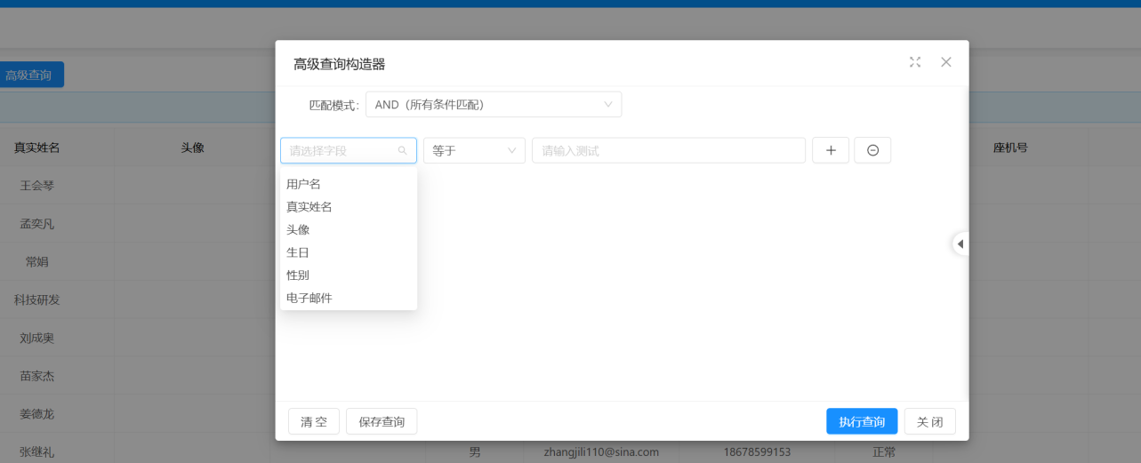
而所谓pecms中合同台账的字段，在当前这个新系统下合同台账的字段来说，只能是组成部分之一，我可以给你，但是不代表，我给的pecms的字段就是当前系统的全部了，你明白嘛？pecms的字段的内容如下
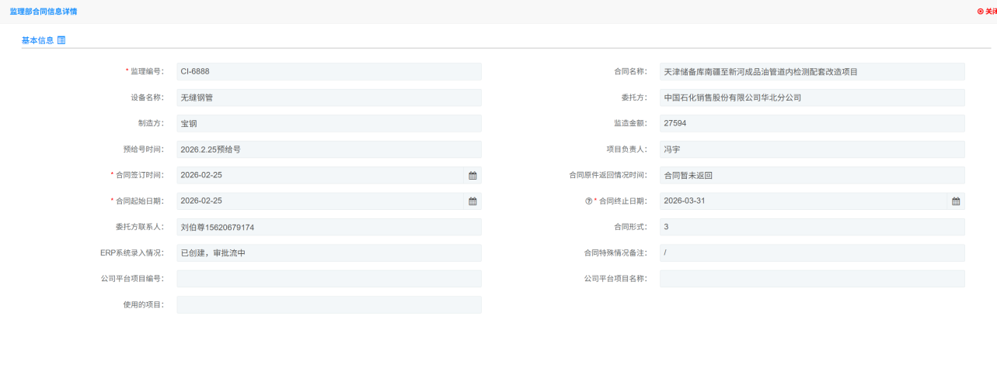

十一、全局性问题（共5个问题）

Q54. 平台框架体系选择
- 文档A（一）：列出了三种方案（RuoYi-Vue-Pro / PECMS服务 / 独立Token鉴权）
- 问题：最终选定了哪个方案？当前原型是否需要按某个方案的UI风格设计？
【您的决策】：整个经营管理分析及执行状态的这个项目，都是基于RuoYi-Vue-Pro进行而开，其中，权限部分，我说了，需要按照pecms的权限去做数据上的同步，比如pecms有总监代表，那经营管理分析这个项目也会有！其次我希望在pecms的角色和权限上做数据变更的时候，会同步将数据源插入到经营管理分析对应的表中去！通过java代码进行关联，我可以在经营管理分析中编写接口，通过在pecms中调用的方式，来实现，说白了，就是新系统有自己的，也会受pecms的影响，但是经营管理中数据不会影响pecms，这个逻辑，我能阐述的就是这些，剩下的关于这个方案下的逻辑你需要帮我完善，考虑到各种情况那种，至于项目如果你需要，我可以告诉你项目的位置，pecms在我电脑上的位置在于D:\DevelopmentLocation\njsf-supervision，你只能查看，而不能动这个项目中的任何一行代码

Q55. 审批流的统一规范
- 文档A多处提到"走审批流"：确认产值误差→审批流、开票新增→审批流、取消终止→审批流
- 问题：
  - (a) 所有审批流的审批人规则是否一致？
  - (b) 审批流的组件是否参考RuoYi-Vue-Pro的流程引擎？
  - (c) 在当前原型中，审批流如何展示？（简单的状态标签？还是详细的审批步骤时间线？）
【您的决策(a)】：审批流不会一致，这个是需要编写代码实现后续自行配置，我在一开始的excel中不是标记了一个ruoyi嘛？地址是这个RuoYi-Vue-Pro: https://github.com/YunaiV/ruoyi-vue-pro这个里面应该是存在着可视化组件及拖拽式的审批流的啊！
【您的决策(b)】：我是需要直接从RuoYi-Vue-Pro这个框架，本地进行而开的，所以肯定会保留它的流程引擎和它的可视化界面的
【您的决策(c)】：肯定是参照RuoYi-Vue-Pro这个框架中的可视化组件，让人能够简单清晰明了的查看到审批流程。这个为什么还会存在疑问呢？

Q56. 数据来源PECMS的模拟方式
- 文档A：多个字段标注"从PECMS获取"
- 问题：当前原型中使用静态mock数据。在后续开发中，PECMS数据的同步方式是？
  - (a) 实时API调用
  - (b) 定时批量同步
  - (c) 事件驱动（PECMS变更时推送）
【您的决策】：这个问题我需要考虑，因为目前你没列出来，要从pecms拿的数据分别是什么！这个要根据数据是什么而定，稍后给我列出来具体的字段和所处功能，让我再决策一次。

Q57. "高级筛选"组件的交互形式
- 文档A（3.5/3.6）：「参照门户后台用户管理下【高级筛选】组件适配」
- 问题：高级筛选的交互形式是？
  - (a) 展开/收起的额外筛选行（当前实现方式）
  - (b) 弹窗式高级查询
  - (c) 侧边栏筛选面板
  - (d) 其他
【您的决策】：这个高级筛选指的是出现一个弹窗，然后根据当前查询表的全部字段做一个匹配查询的功能，意思是，用户自己选择查询条件的那种组件

Q58. 导出功能的格式和范围
- 文档A（五）：定义了导出模板字段
- 问题：
  - (a) 导出格式是Excel(.xlsx)还是CSV？
  - (b) "自定义列导出"是用户勾选需要导出的列？还是按当前筛选条件导出？
  - (c) 导出数据量是否有限制？
【您的决策(a)】：导出的是excel或者word，这个选择交给用户自己
【您的决策(b)】：默认是按照当前筛选条件下列表字段导出，也可以在导出界面，让用户自己勾选，勾选项目默认是筛选条件下的列表字段，但是勾选存在变动的话，优先以勾选的进行导出
【您的决策(c)】：导出数量默认是当前筛选查询后的全部数据，当然也可以提供给用户选择，比如导出正序排序下的指定条数，指定默认是全部，数字可修改，正序或者倒叙也是需要设计为可修改的那种

十二、文档间关系确认（共2个问题）

Q59. 文档优先级
- 问题：当文档A（需求规格说明书）与B2/B3/B4（问答文档）内容冲突时，以哪个为准？
  - (a) 以最新的B4（4月14日）为最高优先级
  - (b) 以文档A为基准，B系列文档作为补充和修正
  - (c) 其他规则
【您的决策】：a,以最新的B4（4月14日）为最高优先级

Q60. 文件B2和B3的关系
- 观察：B2（提问-RE-2025-04-09）和B3（答复-RE-2025-04-09）的项目收入、工时、开票、回款部分答复内容完全一致。但B2多了一段"六、执行管理功能"的6个问题（无答复），B3没有这段。
- 问题：
  - (a) B2和B3是同一次沟通的不同版本？还是两次不同的沟通？
  - (b) B2多出来的执行管理6个问题的答复，是否就是B4中执行管理部分的答复？
【您的决策(a)】：B2是提问，B3是回答！B2的批注中是对B2的答案中的提问内容
【您的决策(b)】：B2的问题若没存在与B3的那六个最后的执行管理的部分内容是不需要了的
填写完成后请通知我，我将读取您的答复并据此生成最终的整合需求文档和修正HTML。

